LỄ CÔNG NHẬN TRƯỜNG TIỂU HỌC AN LINH
ĐẠT CHUẨN QUỐC GIA (MỨC ĐỘ 1)
GIAI ĐOẠN 2018-2023
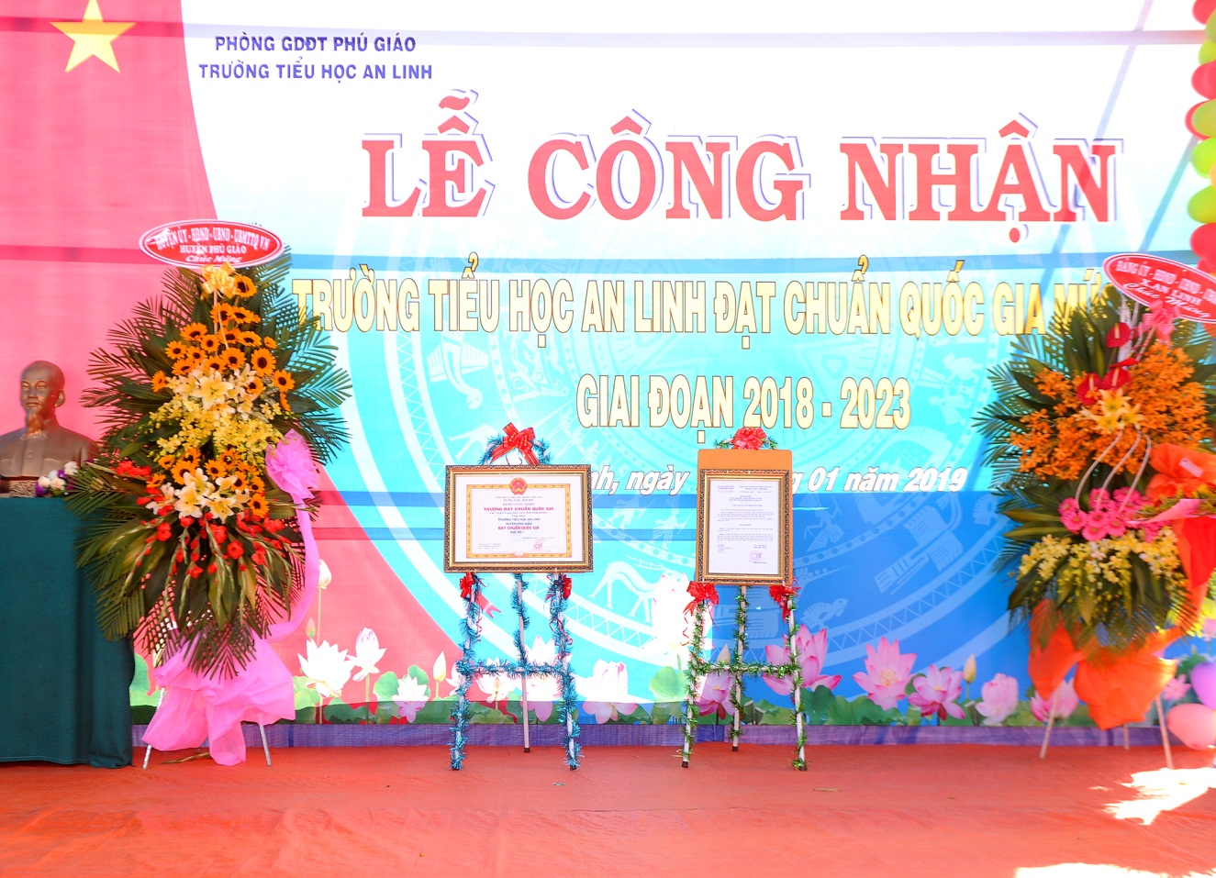
Hình ảnh sân lễ
CHƯƠNG TRÌNH VĂN NGHỆ CHÀO MỪNG
Sáng ngày 18/01/2019, Trường Tiểu học An Linh long trọng tổ chức lễ đón bằng công nhận đạt chuẩn quốc gia mức độ 1. Mở đầu không khí hân hoan là các tiết mục văn nghệ do các thầy cô giáo và các em học sinh Trường Tiểu học An Linh biểu diễn.
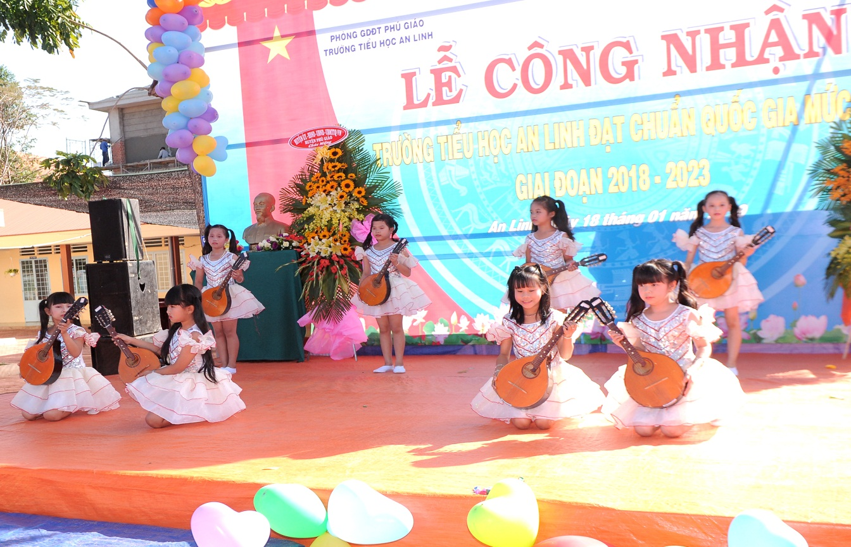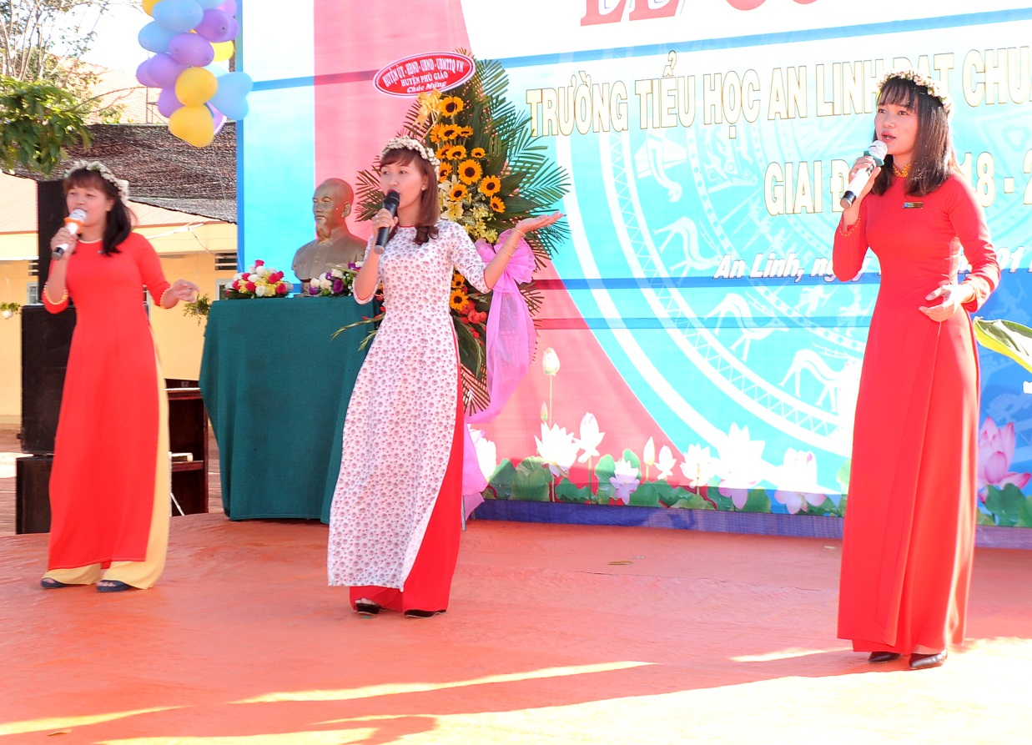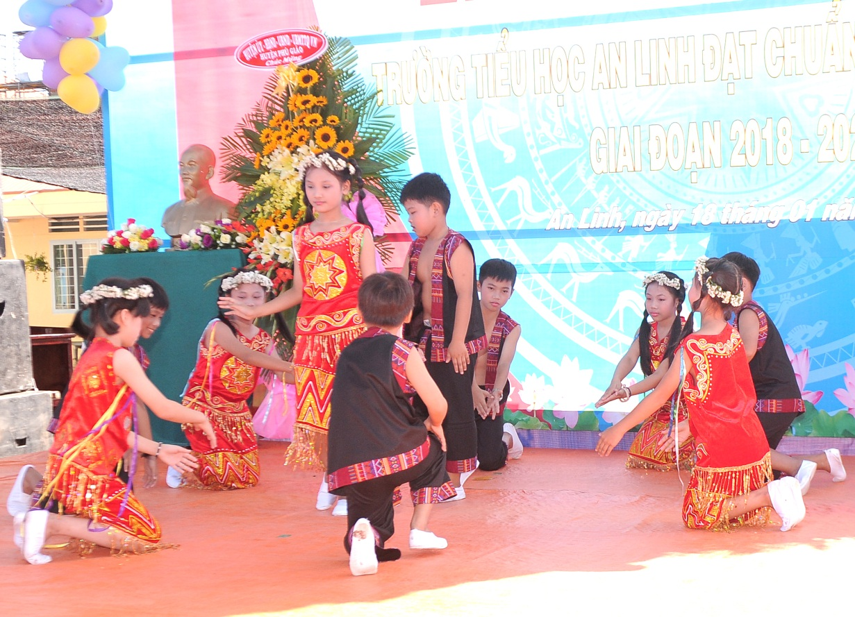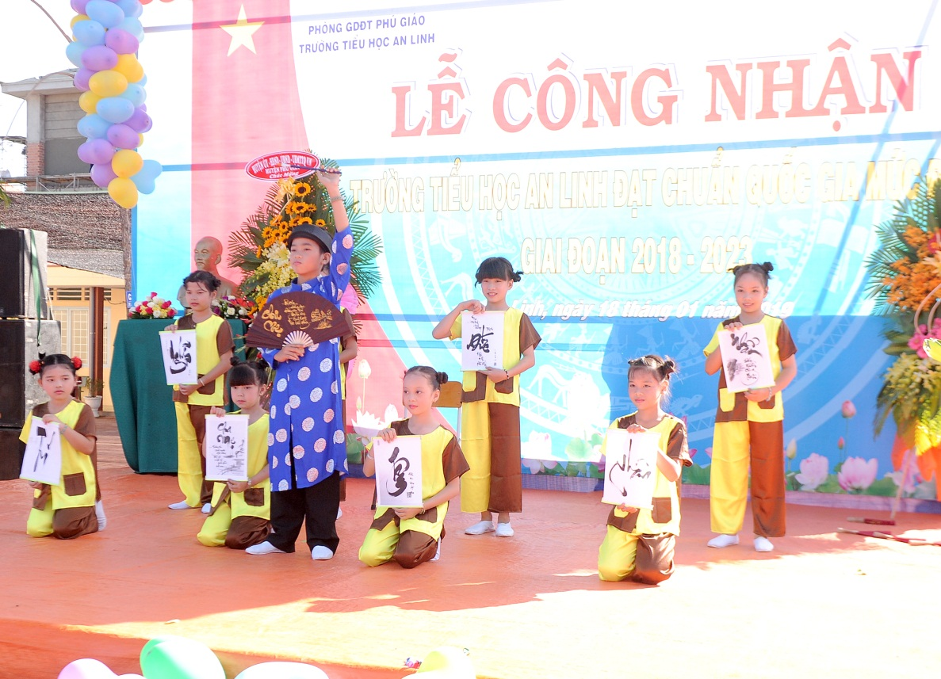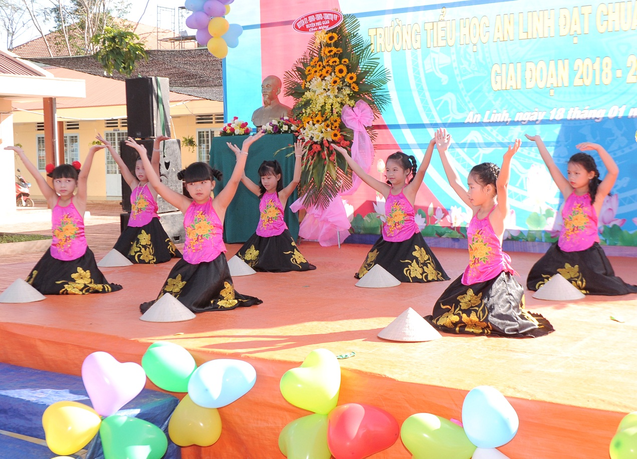
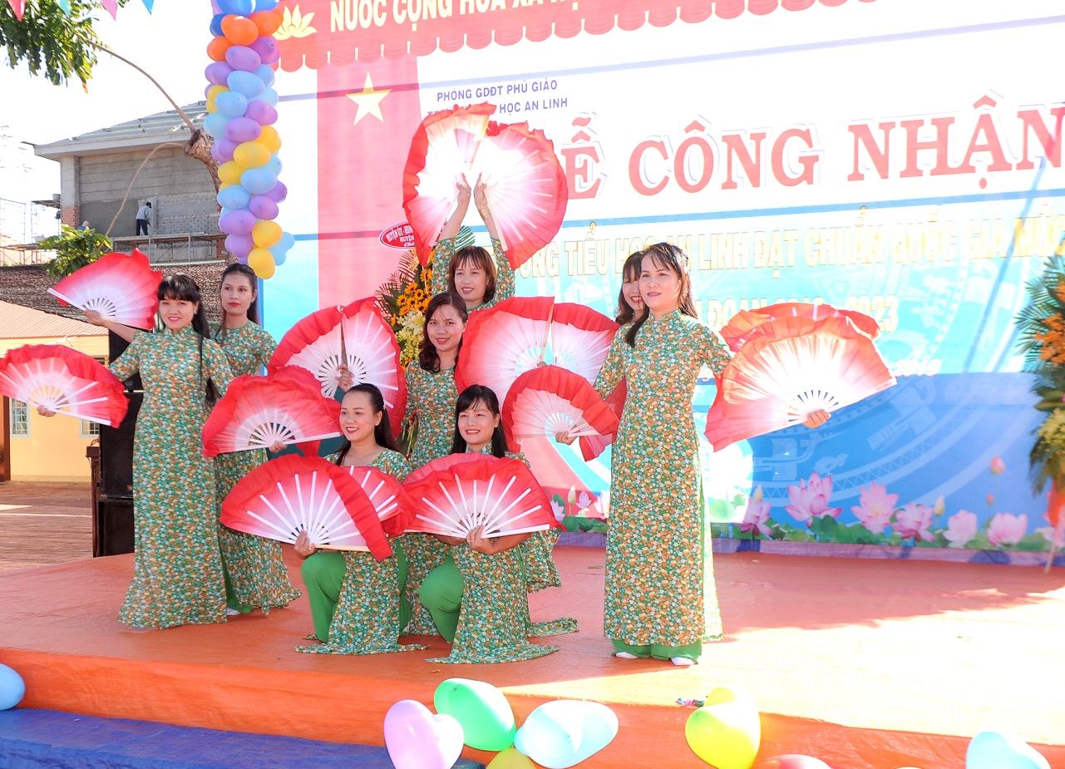

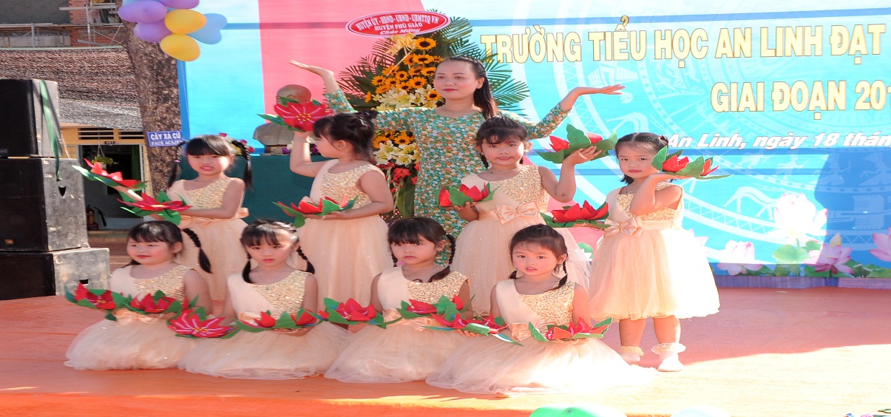
Văn nghệ chào mừng
LỄ CHÀO CỜ
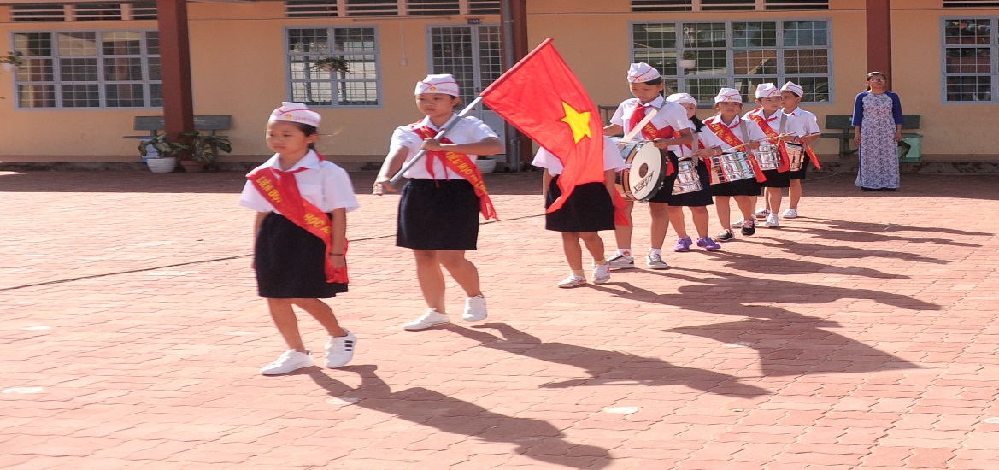
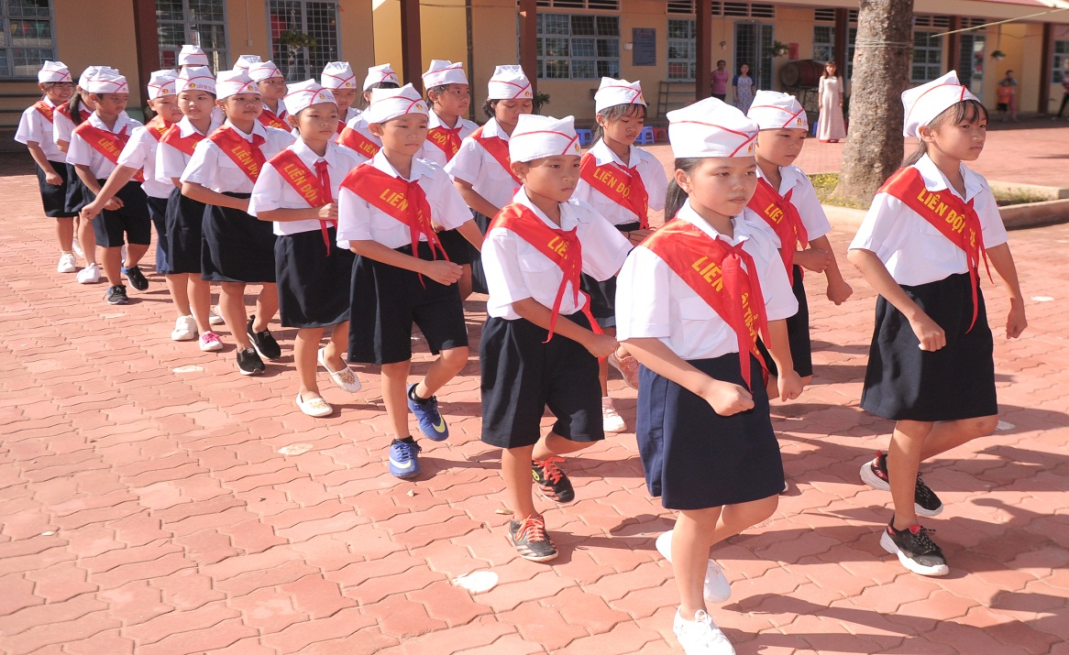
Đội nghi thức
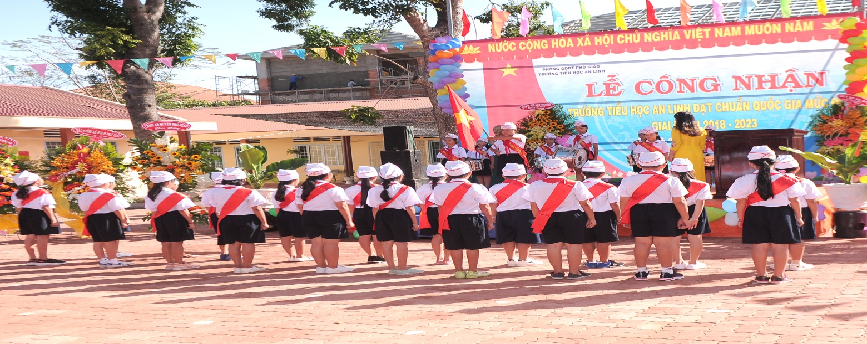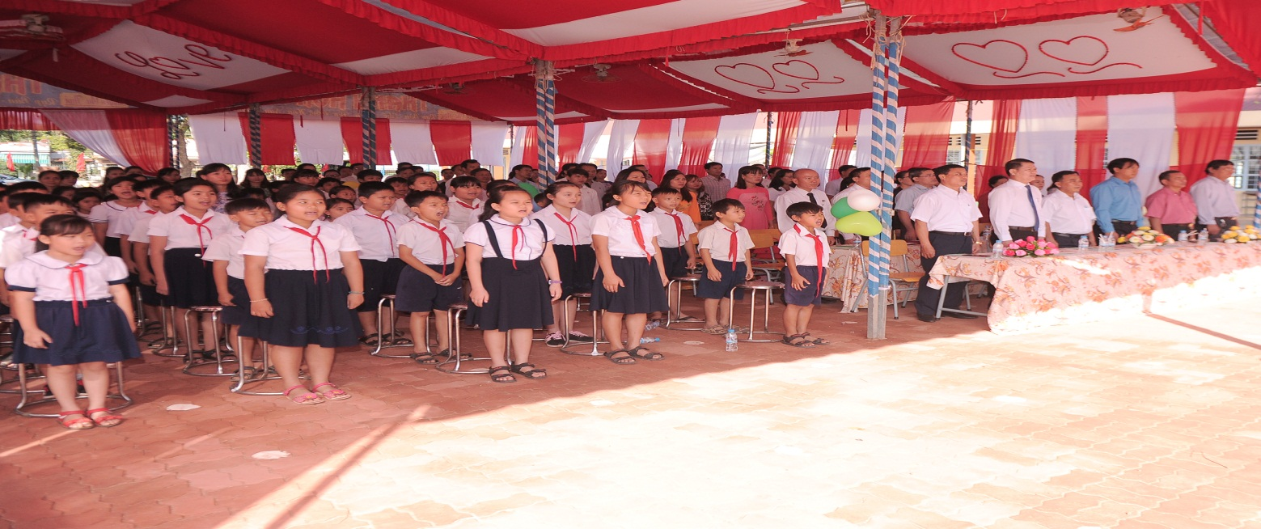
Nghi lễ chào cờ
Được sự đầu tư và quan tâm chỉ đạo của Sở Giáo dục và Đào tạo Bình Dương, cùng Huyện ủy, UBND và Phòng GDĐT huyện Phú Giáo, sự ủng hộ và hỗ trợ của Đảng bộ, chính quyền, nhân dân xã An Linh. Sau thời gian phấn đấu của tập thể cán bộ, giáo viên nhà trường, Trường Tiểu học An Linh đã vinh dự được đón Quyết định và bằng công nhận trường đạt chuẩn Quốc gia mức độ 1 - giai đoạn 2018-2023 đó là kết quả xứng đáng để ghi nhận sự cố gắng và vươn lên của tập thể thầy và trò nhà trường, là nguồn động viên to lớn cho chính quyền và nhân dân địa phương tiếp tục quan tâm, chăm lo hơn nữa đến tương lai của con em trên địa bàn, đến sự nghiệp giáo dục.
Hôm nay, Được sự đồng ý của huyện ủy, HĐND, UBND huyện, Phòng GDĐT huyện Phú Giáo, Trường Tiểu học An Linh và UBND xã An Linh long trọng tổ chức Lễ công nhận Trường Tiểu học An Linh đạt chuẩn quốc gia mức độ 1.
Về phía Lãnh đạo Sở Giáo dục và Đào tạo Bình Dương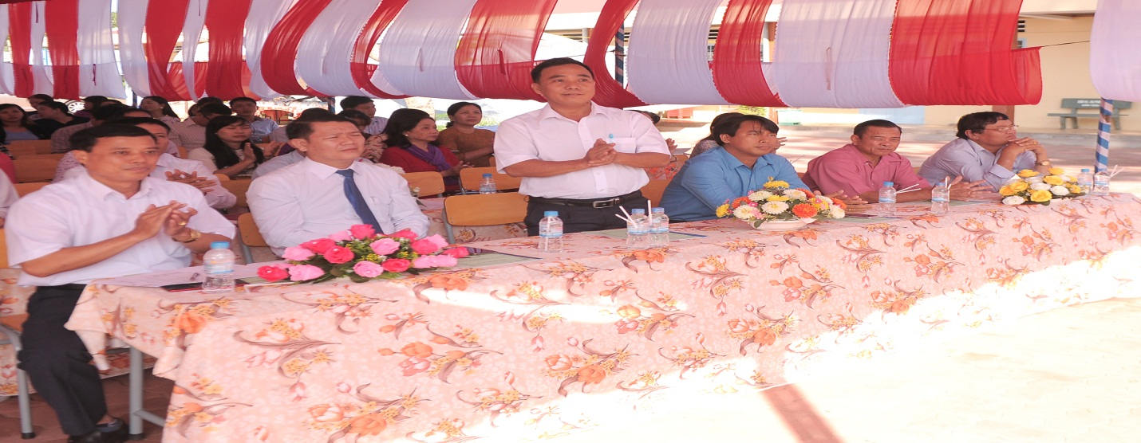 Đến dự buổi lễ có Ông Nguyễn Thụy Ái Quốc - Chuyên viên Phòng Giáo dục Tiểu học Sở Giáo dục Đào tạo Bình Dương.

Ông Nguyễn Văn Long - Phó Bí thư TT huyện ủy - Huyện ủy Phú Giáo,ông Võ Minh Hiếu - Phó trưởng Công An Huyện, ông Đặng Thanh Tuấn - Trưởng phòng Giáo dục Đào tạo huyện Phú Giáo, ông Trịnh Quang Thêm và Bà Võ Thị Thu Thảo - Phó Trưởng phòng Giáo dục Đào tạo huyện Phú Giáo, về phía lảnh đạo địa phương có ông Phan Hữu Trí - HUV Bí thư đảng ủy xã, ông Vũ Đức Thuân - Phó thư đảng ủy - Chủ tịch UBND xã An Linh, Bà Trần Thị Thanh Vân - Phó chủ tịch UBND xã cùng các cơ quan, ban ngành, các đơn vị trên địa bàn huyện.
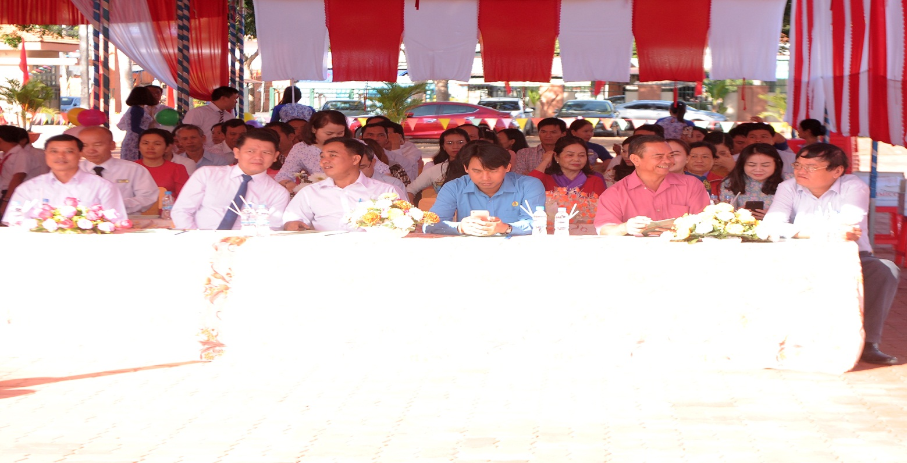
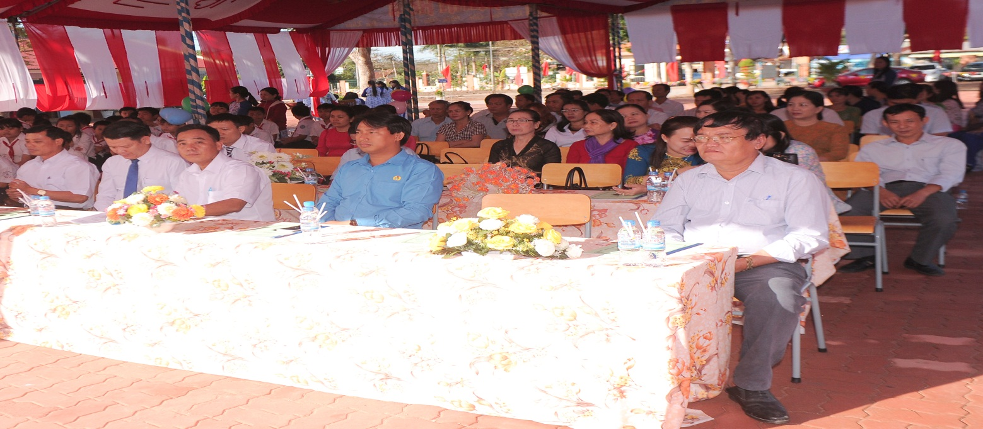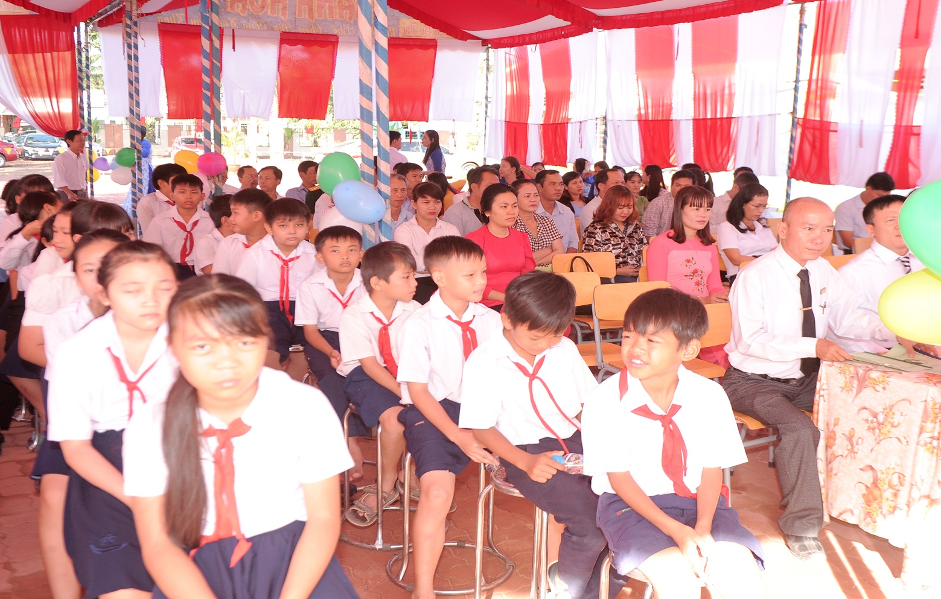
Đại biểu về dự buổi lễ

Tặng Hoa và Quà của Lãnh Đạo Sở GDĐT Bình Dương, UBND Huyện Phú Giáo, Phòng GDĐT huyện, Đảng ủy, UBND xã An Linh
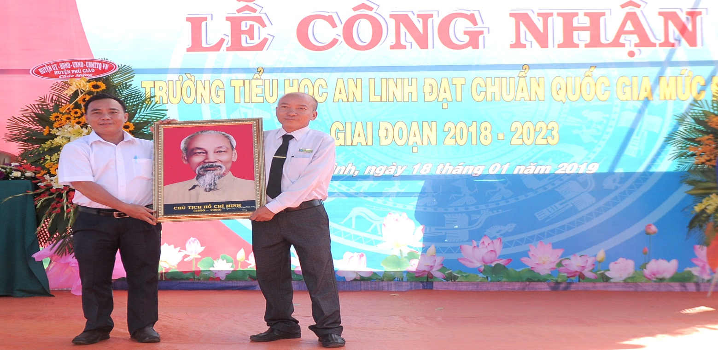
Tặng Quà của đại diện Lãnh đạo Sở GDĐT Bình Dương

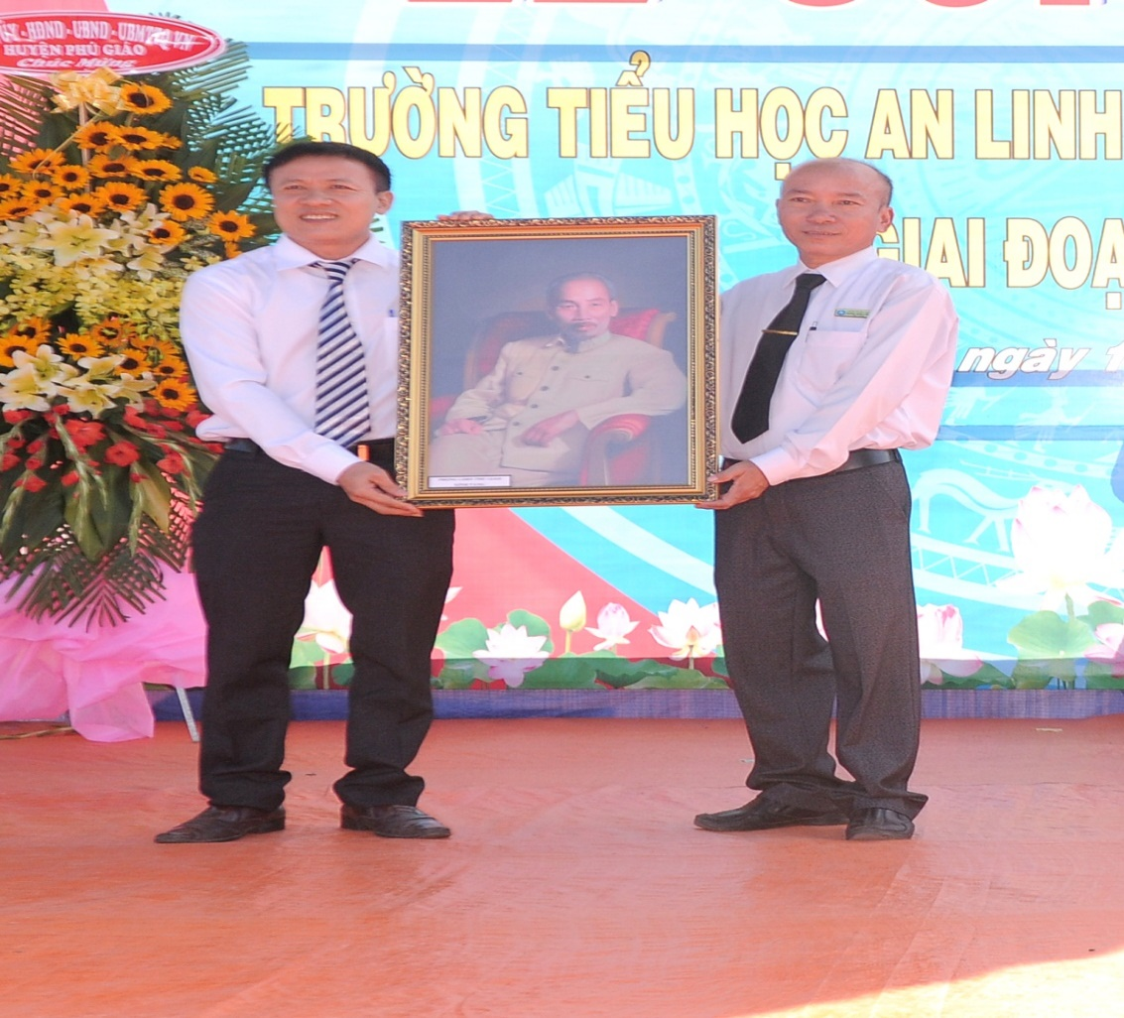
Tặng Quà của Lãnh đạo Phòng GDĐT huyện
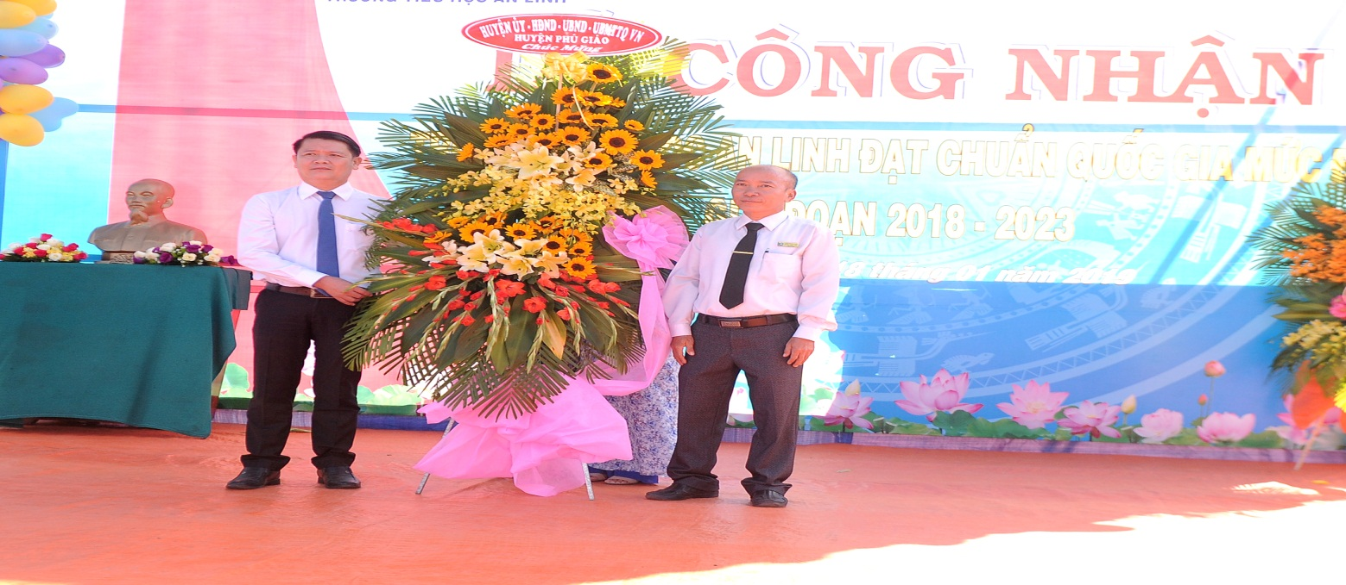
Ông Đặng Thanh Tuấn-Trưởng phòng GDĐT huyện, đại diện Lãnh đạo huyện ủy, HĐND-UBND-UBMTTQVN huyện tặng lẳng hoa
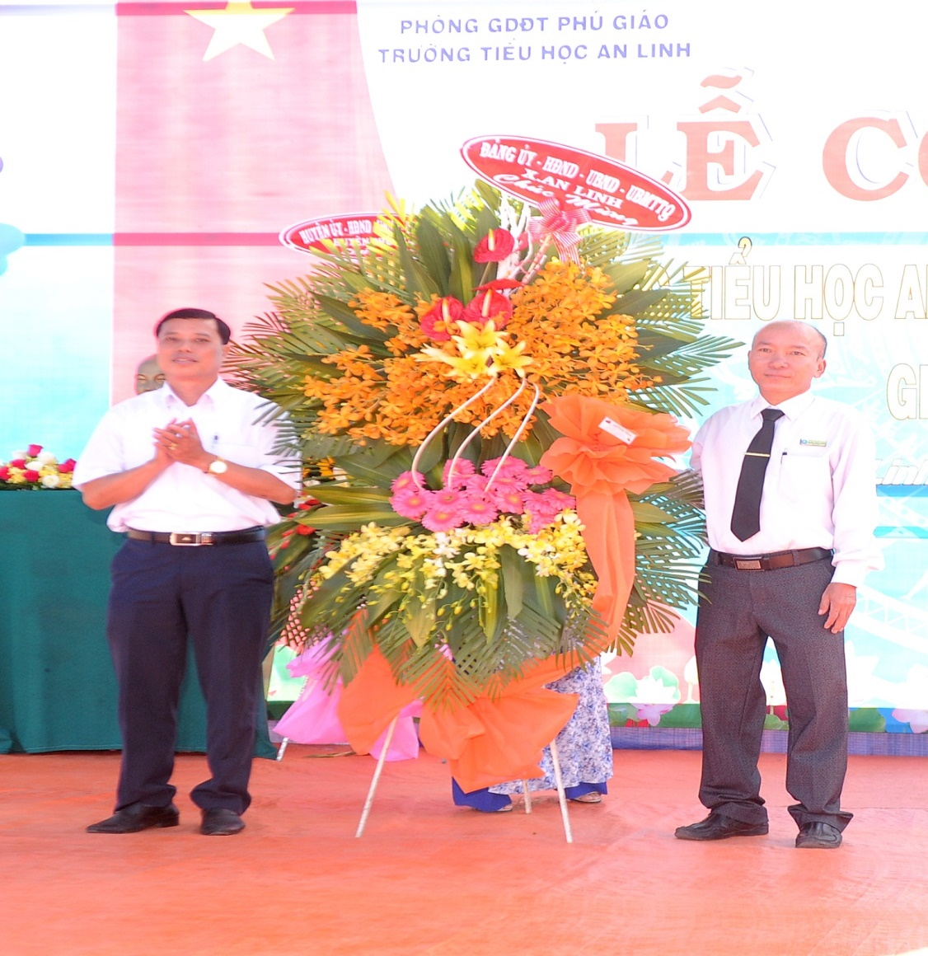
Ông Vũ Đức Thuân, Phó Bí thư đảng ủy-Chủ tịch UBND xã tặng lẳng hoa
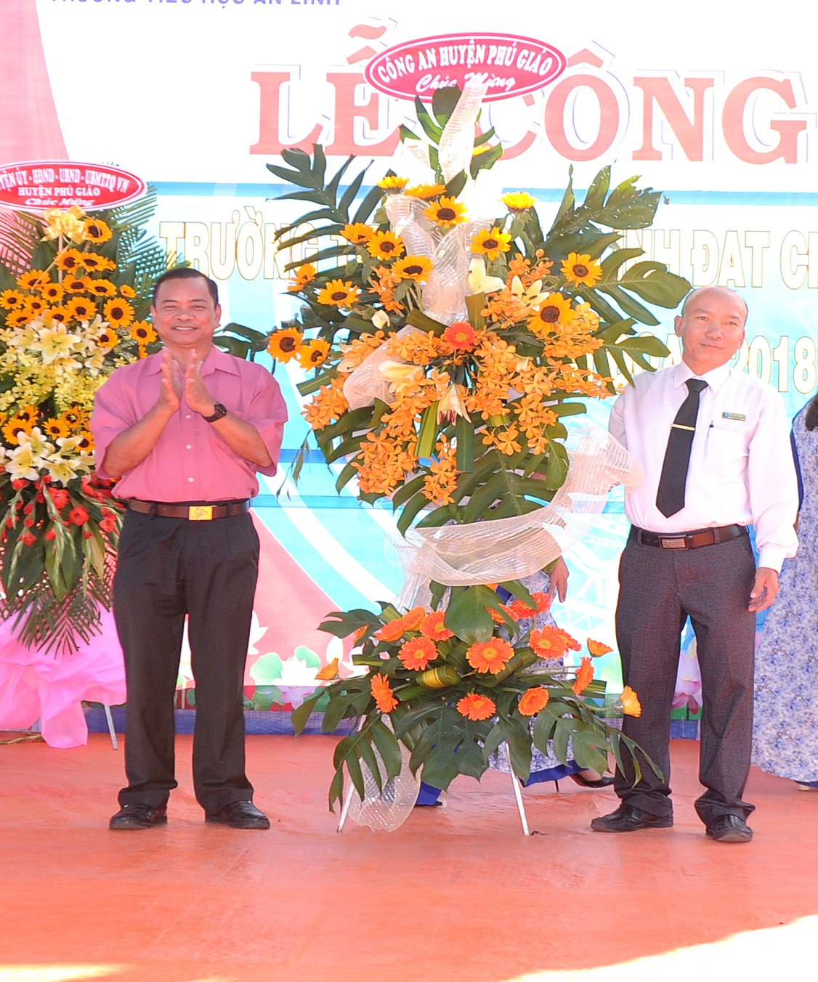
Ông Võ Minh Hiếu- Phó Trưởng công an huyện tặng lẳng hoa
Ghi nhận sự phấn đấu của nhà trường, ngày 27 tháng 12 năm 2018 của UBND tỉnh Bình Dương có Quyết định số 3719/QĐ-UBND ngày 27/12/2018 công nhận Trường Tiểu học An Linh, huyện Phú Giáo đạt chuẩn Quốc gia Mức độ 1, là phần thưởng to lớn cho tập thể cán bộ, giáo viên nhà trường và nhân dân địa phương. Để thấy được quá trình phấn đấu, vươn lên của nhà trường trong suốt những năm qua và điểm lại những thành quả đã đạt được trong những năm học vừa qua, giáo viên và học sinh của nhà trường đã được nghe Ông Trương Minh Cường - Bí Thư Chi Bộ, Hiệu trưởng nhà trường thông qua Báo cáo tóm tắt quá trình xây dựng trường Tiểu học An Linh đạt Chuẩn Quốc gia mức độ 1.
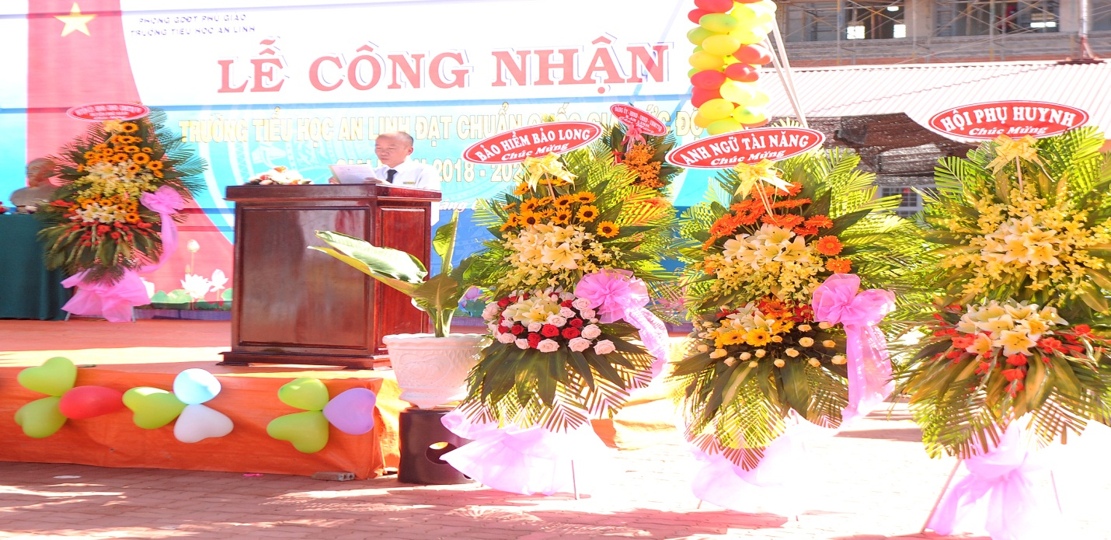
Ông Trương Minh Cường, Bí thư Chi bộ- Hiệu trưởng nhà trường thông qua báo cáo tóm tắt quá trình xây dựng Trường Tiểu học An Linh đạt CQG mức độ 1

Công Bố Quyết Định và Trao tặng Quyết Định Công Nhận Trường Tiểu học An Linh đạt chuẩn Quốc Gia mức độ 1
Với những thành tích đã đạt được trong công tác xây dựng Trường Tiểu học An Linh đạt chuẩn Quốc gia và đã được UBND Tỉnh Bình Dương ra Quyết định công nhận trường đạt chuẩn quốc gia mức độ I.
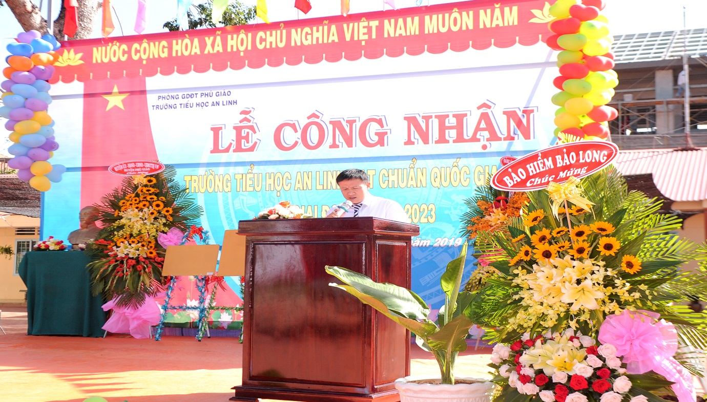
Ông Trịnh Quang Thêm Phó Trưởng phòng GDĐT Phú Giáo thừa ủy nhiệm của UBND tỉnh thông qua Quyết định Công nhận Trường Tiểu học An Linh
đạt chuẩn Quốc gia mức độ 1 của UBND tỉnh Bình Dương
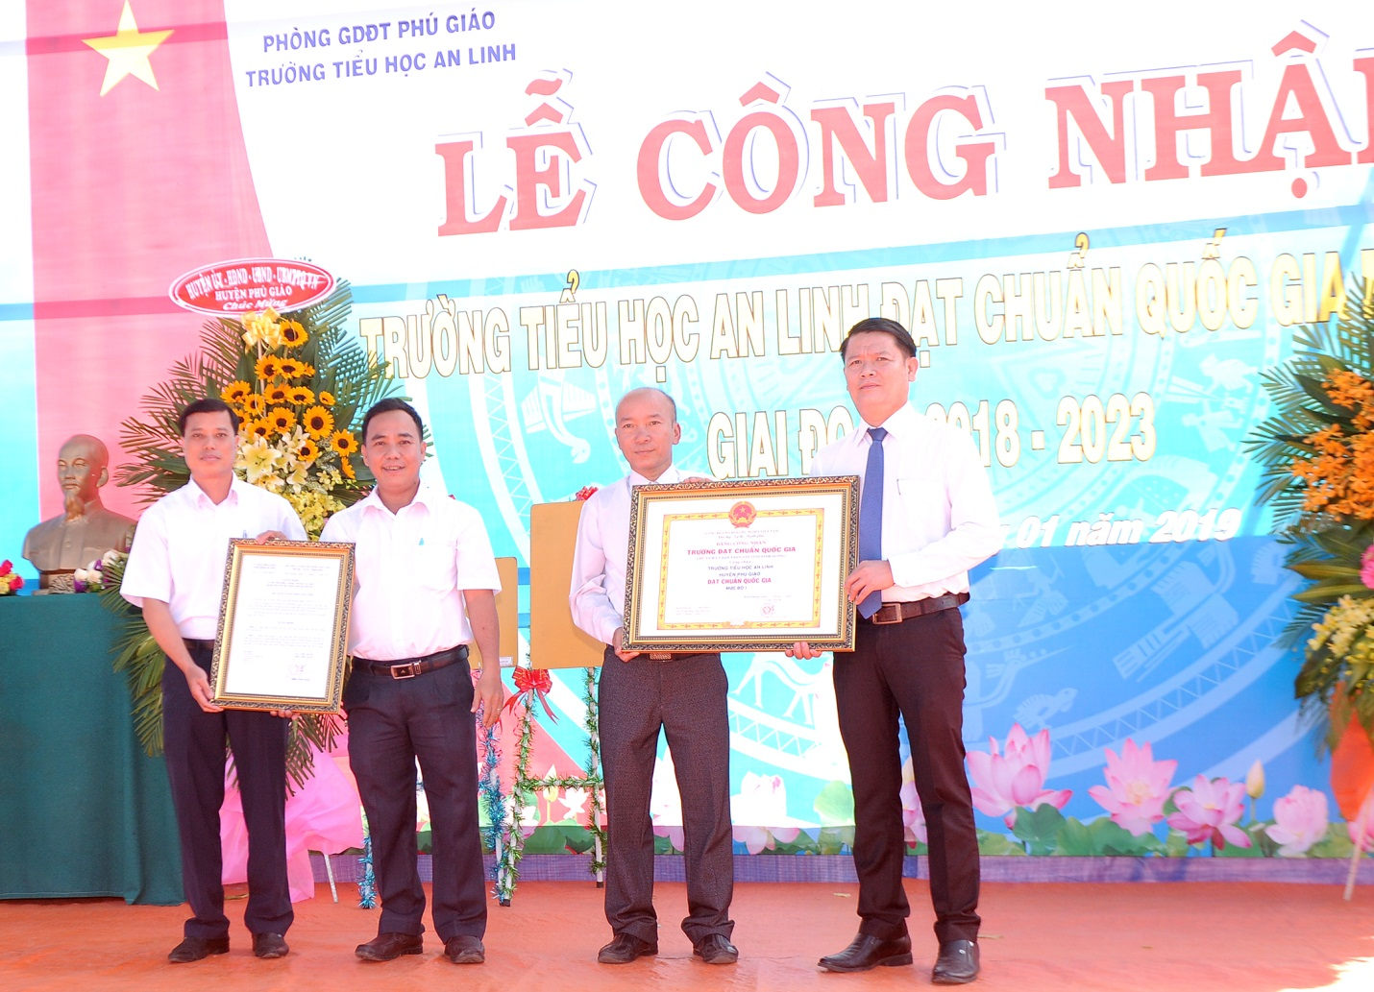
Đại diện Sở GDĐT Bình Dương và đại diện Phòng GDĐT huyện Phú Giáo
trao quyết định và bằng công nhận Trường tiểu học An Linh đạt chuẩn quốc gia mức độ 1.
Để tri ân những thầy cô đã góp phần vào việc hình thành và phát triển của nhà trường trong, Hiệu trưởng nhà trường tặng các thầy cô hưu trí món một quà tinh thần để làm kỉ niệm và cũng như nói lời cảm ơn sâu sắc về sự cống hiến to lớn đó.
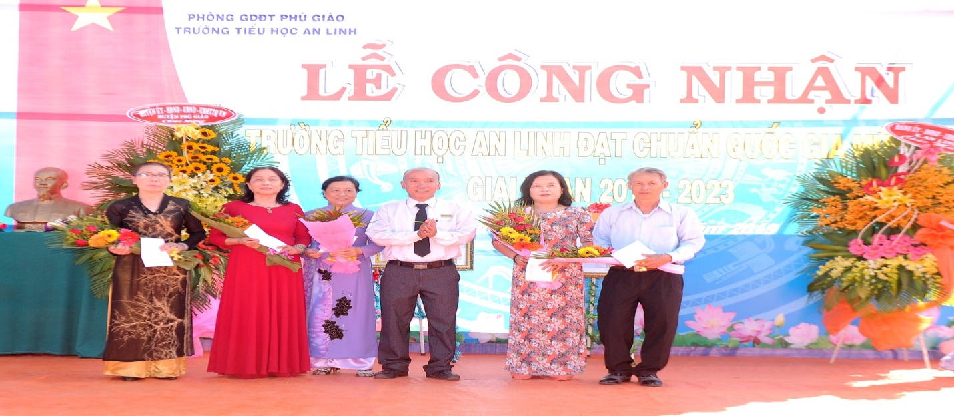
Hình ảnh tặng quà và hoa của Hiệu trưởng nhà trường cho các cán bộ quản lí và các thầy cô đã về hưu
Phát biểu tại buổi lễ ông Vũ Đức Thuân - Phó Bí thư đảng ủy - Chủ tịch UBND xã An Linh đã ghi nhận và biểu dương những thành tích nhà trường đạt được trong thời gian qua. Đồng thời, để giữ được danh hiệu vừa đạt được, Trường Tiểu học An Linh cần tiếp tục giáo dục chính trị, tư tưởng trong đội ngũ giáo viên phải thực sự tâm huyết, say sưa với nghề nghiệp, chăm lo giáo dục học sinh một cách toàn diện, nhất là giáo dục đạo đức, ý thức và kỹ năng sống, xây dựng cho học sinh nếp sống văn hóa nơi công cộng, có kỷ luật trong nhà trường; tiếp tục duy trì bền vững các tiêu chuẩn của trường đạt chuẩn Quốc gia.
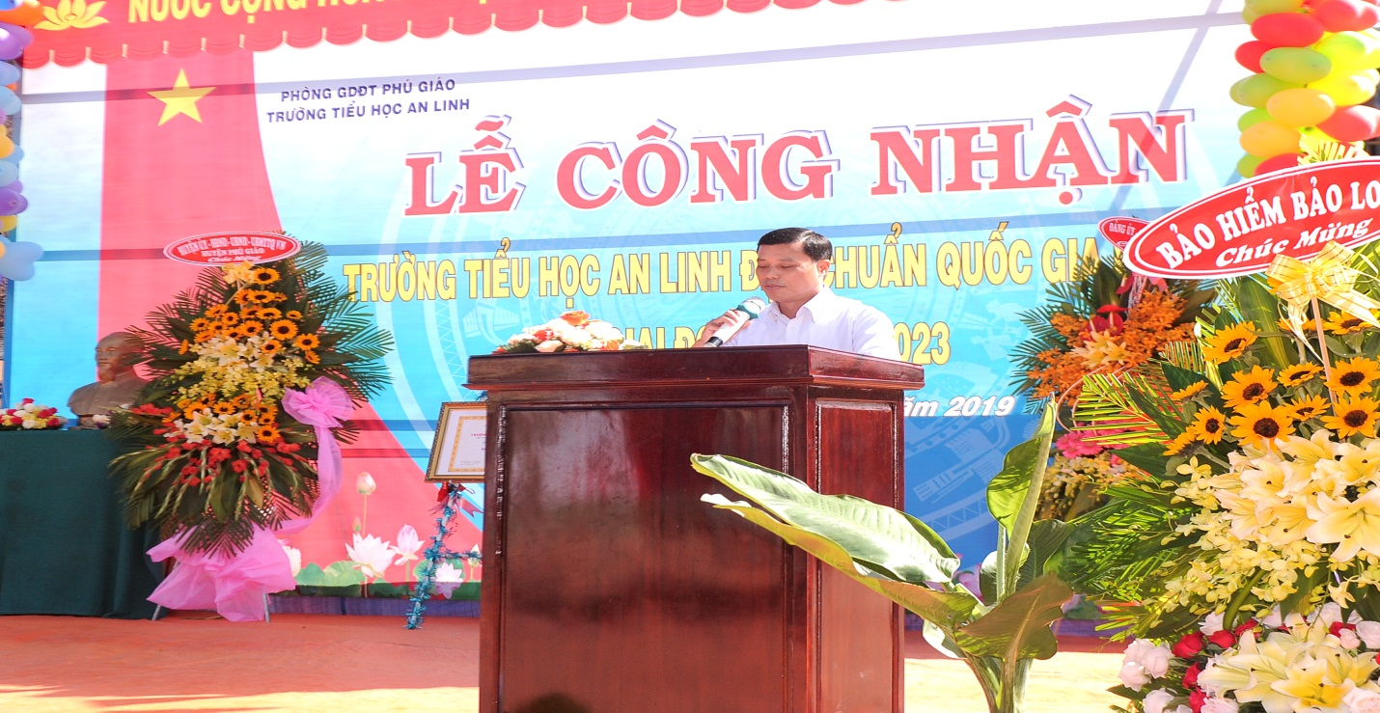
ông Vũ Đức Thuân - Phó Bí thư đảng ủy - Chủ tịch UBND xã An Linh đáp từ

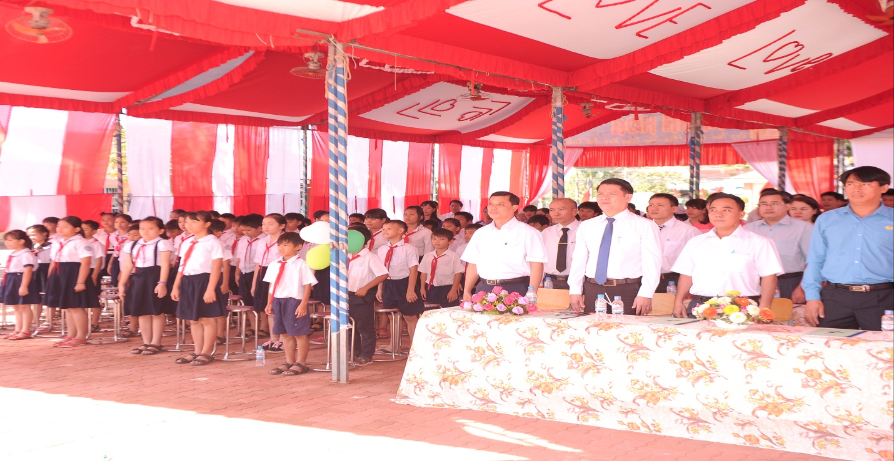
Chào cờ bế mạc
Buổi lễ kết thúc trong niềm hân hoan, vui tươi của các cấp lãnh đạo, đại biểu về tham dự và tập thể giáo viên, học sinh trường Tiểu học An Linh.
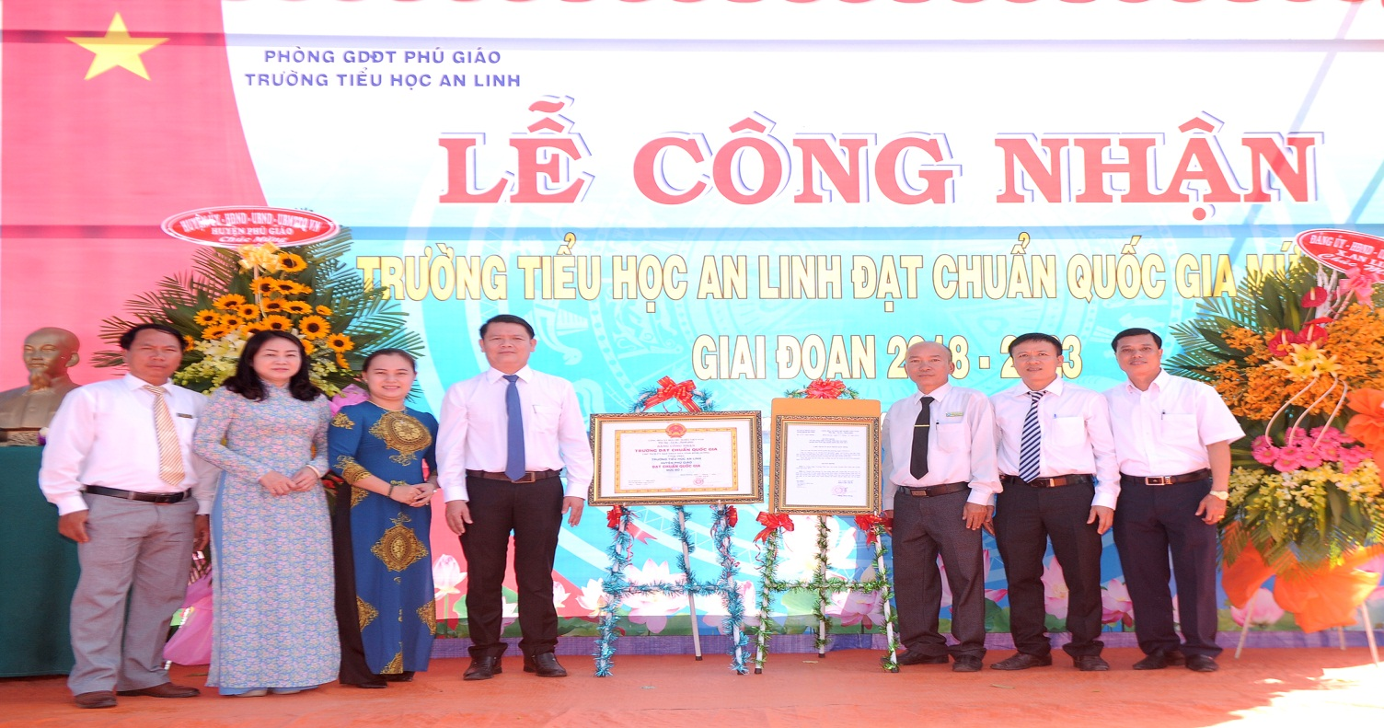
Ảnh Lưu niệm của lãnh đạo các cấp
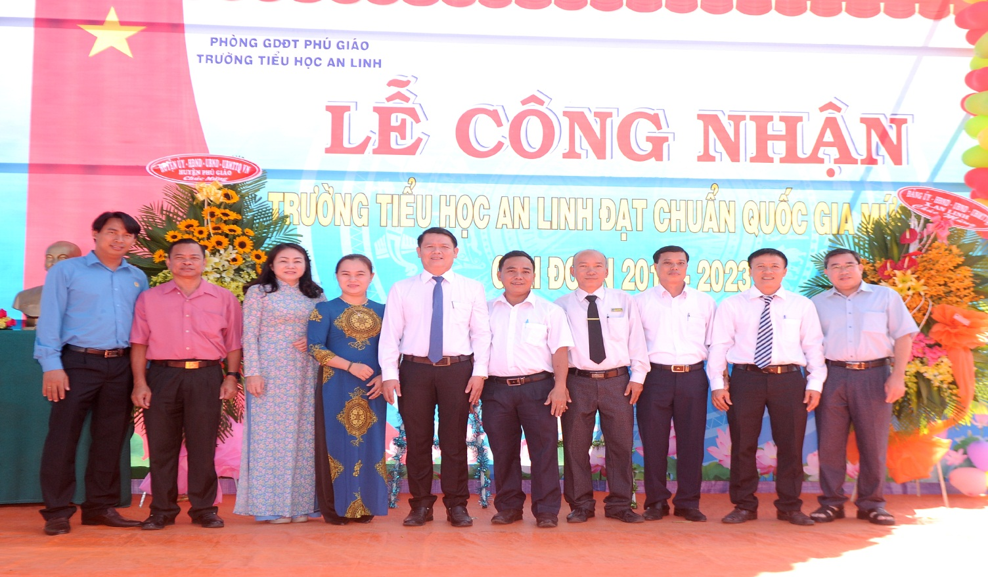
Ảnh Lưu niệm của lãnh đạo các cấp

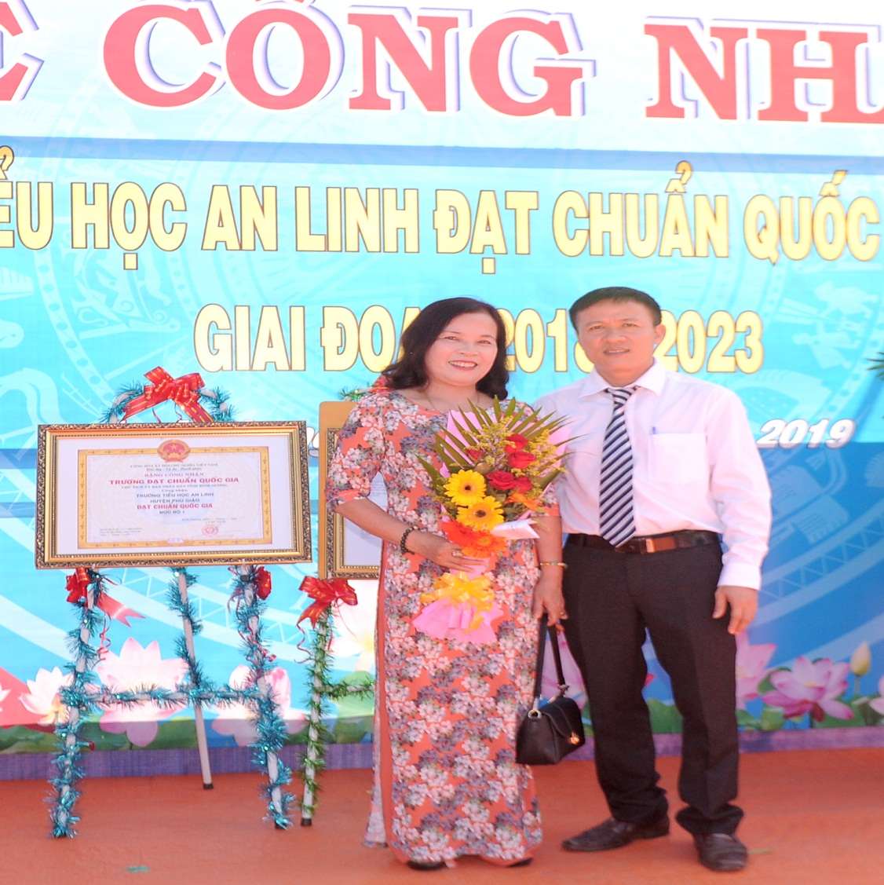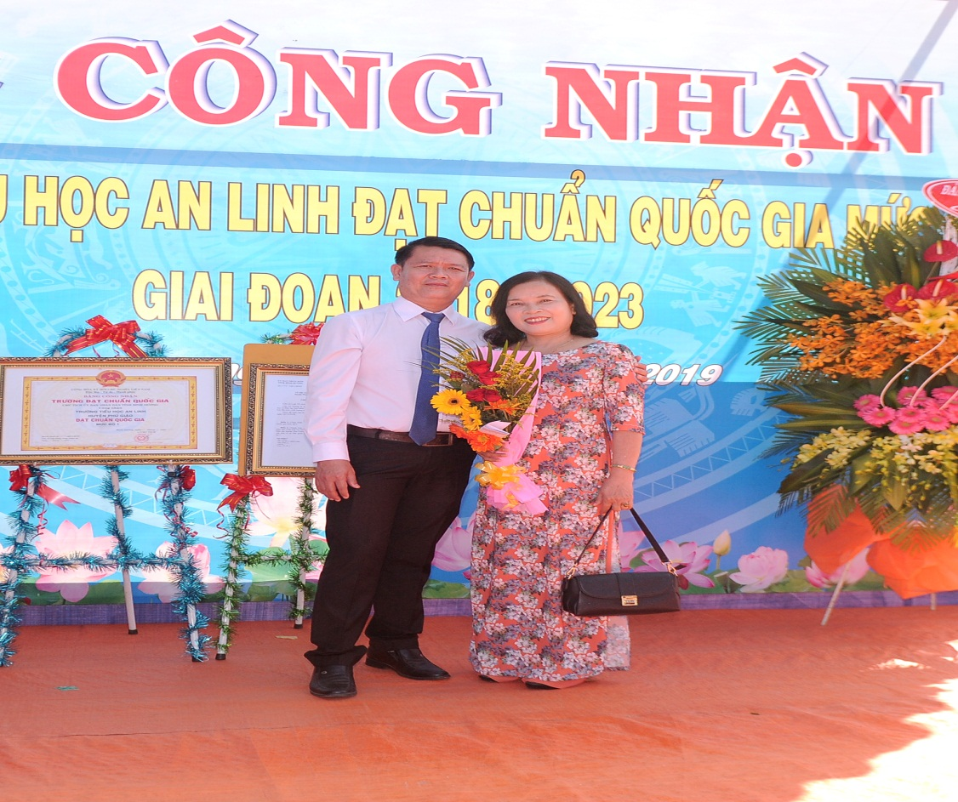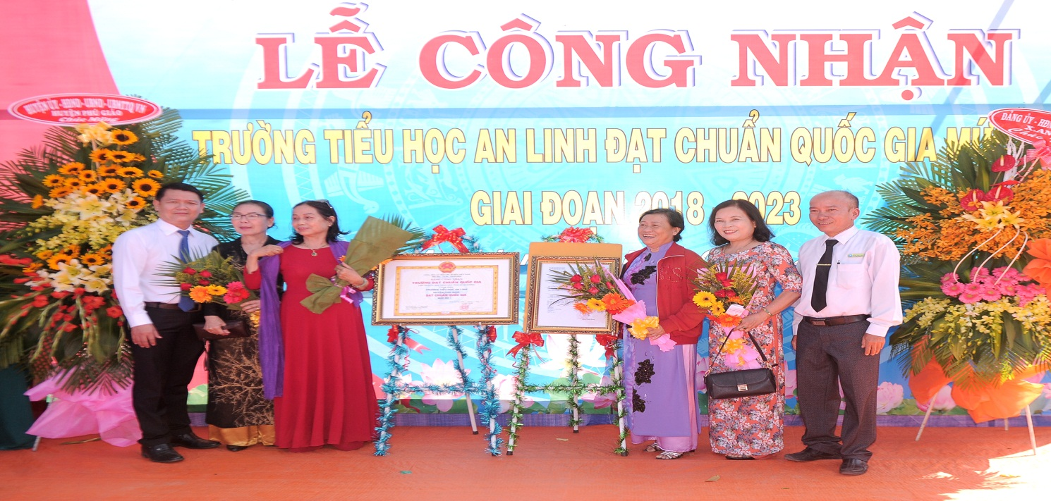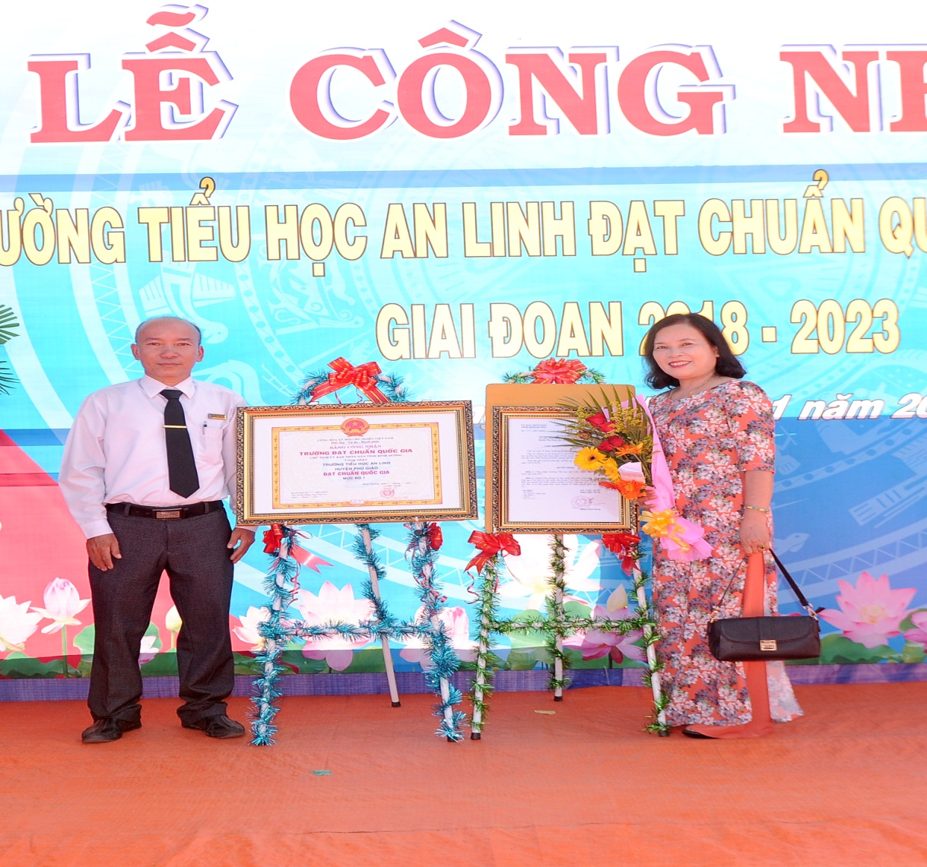
CBQL nhà trường
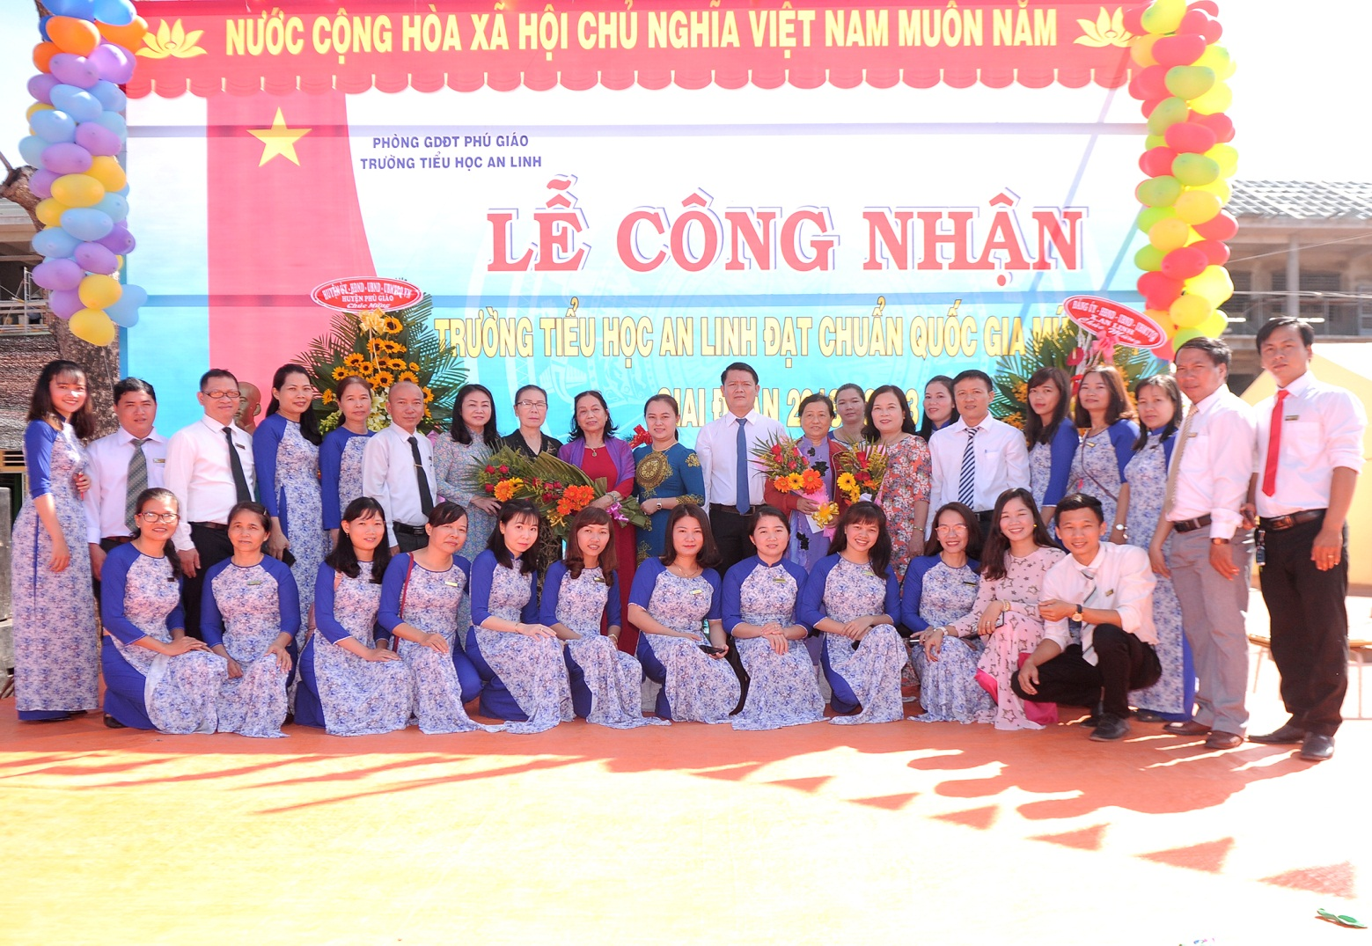
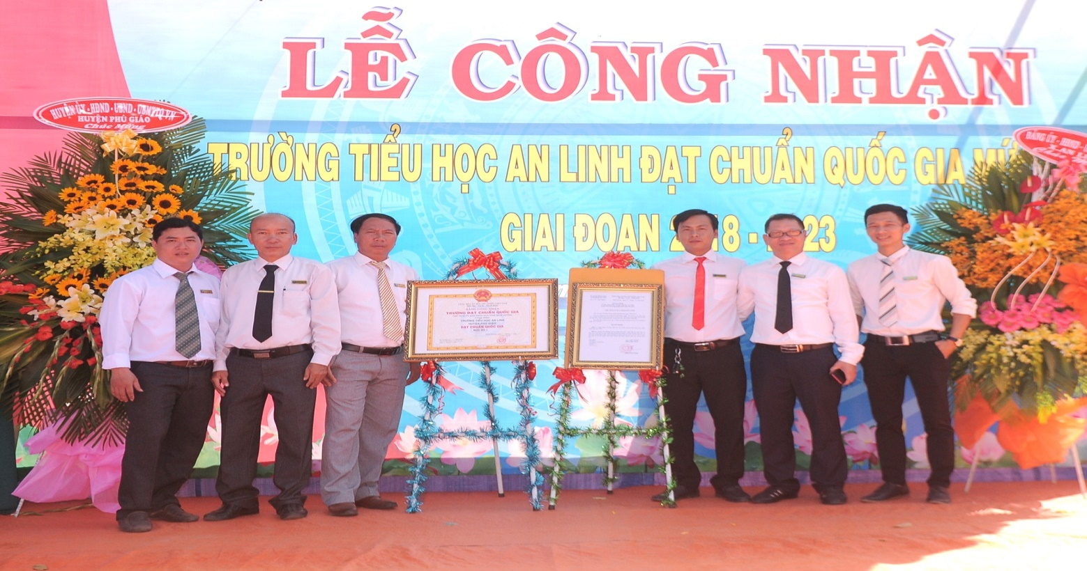
Người viết
Trương Minh Cường-Hiệu trưởng trường Tiểu học An Linh

